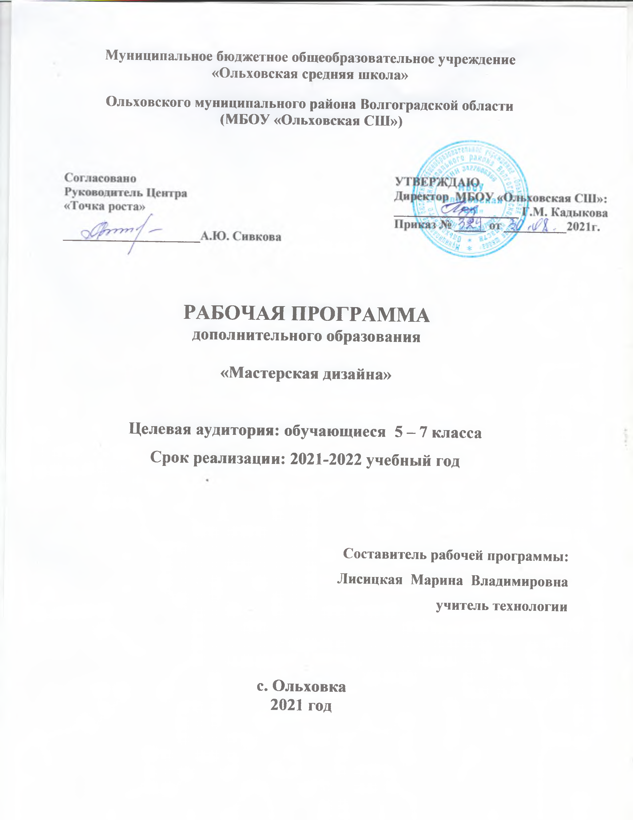

Пояснительная записка

Дизайн – это часть духовной и эстетической культуры, что способствует его слиянию с другими видами художественной деятельности. Этот синтез обладает большой культурной ценностью для формирования интеллектуального потенциала, развитие творческой индивидуальности учащихся.
Основная концепция программы кружка - это комплексность обучения, тесная связь теории и практики дизайна. Получение теоретических знаний осуществляется по средствам различных форм (работа в группах, беседы, игры) и приемов (работа различными материалами) и закрепляются на практических занятиях. Данные занятия предполагают тесную связь с живописью, ДПИ, рисунком и композицией.
Содержание программы «Мастерская дизайна» нацелено на формирование творческой личности и воспитание духовно – нравственных качеств путем целенаправленного и организованного обучения.
Современные методики внешкольной деятельности в области искусства органично сочетают в себе элементы обучения и развития художественно – творческих способностей. Главное – раскрыть и развить индивидуальные художественные способности, которые в той или иной мере свойственны всем детям.
Актуальность данной программы обусловлена ее практической значимостью. Дети могут применить полученные знания и опыт в дальнейшей жизни. Квалифицированное руководство со стороны педагога должно способствовать активности детей при воплощении ими собственных творческих замыслов, развитию детской одаренности.
Целью данной программы является развитие творческого потенциала у каждого ребенка, стремление к самосовершенствованию и самореализации.
Задачи курса:
- Развитие фантазии, воображения, раскрытие индивидуальных творческих способностей и познавательных интересов каждого ребенка, образного мышления и творческой активности учащихся; развитие умения создавать свои собственные дизайнерские объекты, учить находить новое применение знакомым предметам, по – новому их оформлять и употреблять в быту.
- Воспитание усидчивости, терпения, внимательности, старательности, трудолюбия, эстетического отношения к жизни, потребности в творческом и коллективном труде.
- Формировать умения и навыки работы с бумагой и картоном, природными материалами, с тканью, крупами, стеклом, бросовым материалом и др.
В основе практической работы лежит выполнение творческих заданий по декорированию. Дети младшего школьного возраста способны на эмоционально-образном уровне выполнить предлагаемые задания: после рассматривания готового изделия, созданного руководителем, они сочиняют свой оригинальный объект дизайнерской мысли. Очень важно, чтобы дети не копировали уже созданное кем – то, а выполняли эксклюзивные вещи.
Для занятий по программе «Мастерская дизайна» необходимы следующие материалы: бумага писчая, бумага цветная, бумажные салфетки, картон, природный материал (засушенные листья деревьев, кукурузные листья, луковая шелуха, перья и др.), кожа, бросовый материал, ткань, клей, краски (акварель, гуашь), старые DVD-CD диски, искусственные цветы, свечи, пластиковая посуда.
Формы работы могут быть следующими: индивидуальная работа, работа в парах, в группах. При формировании пар или групп необходимо учитывать возрастные особенности детей. В конце каждого занятия проводятся просмотры.

Форма занятий по программе может быть определена как свободное студийное творчество. Занятия включают в себя организационную, теоретическую и практическую части.
Организационная часть должна обеспечить наличие всех необходимых для работы материалов и иллюстраций.
Теоретическая часть занятия при работе должна быть максимально компактной и включать в себя необходимую информацию о теме и предмете занятия. С детьми можно вести игру в вопросы и ответы, им можно дать задание в виде неожиданного сюрприза, в образе сказочного персонажа. Дети чутко реагируют на сказочно – игровую ситуацию, на присутствие на занятии кукол, которые могут выполнять любые роли (король Декор, королева Аппликация и т.п.) Дети любят загадки, кроссворды и ребусы, поэтому сообщение нового материала может начинаться с их разгадывания.
Практическая часть занимает большую часть времени и является центральной частью занятия. На основе объяснений педагога, а также восприятия фотографий, слайдов, репродукций произведений искусства, образцов декораторской мысли, дети выполняют задание, результатом, которого становится продукт творческой деятельности. Как правило, одно задание может быть частично реализовано на первом занятии и продолжено или завершено на следующем.
Для работы в области дизайна предлагается использовать такие технические приемы, как моделирование из картона и бумаги, природных материалов, коллаж из бумаги и тканей, работа с кожей, пластилином.
Задания должны быть адаптированы к возрасту детей и построены с учетом интересов, возможностей и предпочтений данной возрастной группы.
Подведение итогов по результатам освоения материала данной программы может быть как персональная, так и общая выставка творческих работ учащихся.

В результате работы в кружке «Мастерская дизайна» обучающиеся должны знать:
- основы изобразительных техник и декоративно-прикладной работы и на этой основе формирование трудовых умений и навыков;
- стилизации натуральных форм живой и неживой природы и на этой основе развитие аналитических способностей, зрительной памяти, пространственных представлений, творческого воображения;
- изучать специальную литературу с целью получения новых знаний в интересующих их областях искусства не только нашей страны, но и разных стран мира;
должны уметь:
- доводить работу до полного завершения, через что прививается культура труда;
- воплощать свои фантазии, как и выражать свои мысли;
- составлять шрифтовые сочетания, композиции, узоры;
- работать с бумагой (бумажная пластика);
- дизайнерски оформлять готовые формы.

Ожидаемые результаты:
1. Раскрытие творческого потенциала школьников, повышение уровня духовности.
2. Умение воплощать в работах свои собственные впечатления.
3. Создавать прекрасное своими руками.
4. Ценить свой труд, уважать чужой.
5. Уметь применять теоретические знания на практике.
6. Уметь пользоваться художественным материалом.

Учебно-тематический план

№ п/п | Темы | Общее количество часов
1 четверть
1. | Вводное занятие. Инструктаж по ТБ. Понятие о дизайне. Основы цветочных композиций. | 1
2. | Дизайн стеклянной посуды | 6
2 четверть
3. | Коллажи из природных материалов | 2
4. | Дизайн пластиковой посуды | 4
5. | Мастерская Деда Мороза: дизайн игрушек и дизайн открыток. | 2
3 четверть
6. | Изделия из DVD/CD-дисков | 3
7. | Коллажи из журналов и постеров | 2
8. | Дизайн подарков (свечи, фоторамки) | 3
9. | Поделки из всякой всячины | 2
4 четверть
10. | Украшение цветочных горшков | 2
11. | Бумага ручной работы | 3
12. | Лоскутки | 4
13. | Выставка | 1
 | ИТОГО: | 35

Содержание учебных тем

Вводное занятие. Инструктаж по ТБ. Понятие о дизайне. Основы цветочных композиций. (1 часа)
Оборудование и художественные материалы, необходимые для занятий. Специфика работы дизайнера. Проведение инструктажа по ТБ. Способы засушивания природного материала для создания композиций.

Дизайн стеклянной посуды (бутылки, банки) (6 часов)
Искусство оформления пустой бутылки. Клейкая бумага. Декупаж. Засыпка солью и крупами. Бумажная масса. Ракушки и камушки. Цветочные композиции.

Коллажи из природных материалов (2 часа)
Искусство коллажа. Фон, тонирование фона для коллажа. Создание коллажей с использованием природных материалов.

Дизайн пластиковой посуды (4 часа)
Создание изделий из пластиковой посуды. Салфетница из стаканов. Рамки для фото из тарелок. Веер из вилок. Шар из стаканчиков.

Мастерская Деда Мороза: дизайн игрушек и дизайн открыток (2 часа)
Дизайн новогодней открытки с использованием различных материалов. Создание необычной елочной игрушки из бросовых материалов.

Изделия из DVD/CD-дисков (3 часа)
Использование испорченных дисков. Аппликация на дисках. Подсвечник из дисков. Салфетница из дисков.

Коллажи из журналов и постеров (2 часа)
Использование журналов и постеров для создания коллажей и аппликаций. Оформление в рамку из бумажных трубочек.

Дизайн подарков (свечи, фоторамки) (3 часа)
Искусство дарить подарки. Подарки своими руками. Декорирование свечей в технике декупаж и с помощью мелких предметов. Декорирование фоторамок.

Поделки из всякой всячины (2 часа)
Декорирование и изготовление полезных мелочей из прищепок, деревянных ложек, шнуров, верёвок.

Украшение цветочных горшков (2 часа)
История появления горшка. Декорирование кашпо для цветов.

Бумага ручной работы (3 часа)
История бумаги. Папье-маше. Изготовление бумаги ручной работы. Декорирование открыток из бумаги ручной работы.

Лоскутки (4 часа) Понятие «пэчворк, лоскутная пластика». Виды композиций: горизонтальная, вертикальная, круглая, овальная. Создание изделий

Выставка (1час)
Подведение итогов года. Выставка, ярмарка-распродажа.

Планирование работы кружка
1 час в неделю, 35 часов в год

№  п/п | Дата | Тема занятия | Цели и задачи | Материалы
1 |  | Вводное занятие. Инструктаж по ТБ.  Понятие о дизайне.  Основы цветочных композиций. Выбор материалов. | Провести инструктаж по ТБ. Познакомить с понятием «дизайн», историей его развития. Беседа о цветочных композициях. Знакомство с разными материалами для дизайна. | Цветы, листья, ветки. Старые газеты, книги (пресс), манка, баночки, проволока, клей.
2  3  4  5  6  7 |  | Декорирование стеклянной посуды самоклеющейся бумагой. | Инструктаж по ТБ. Познакомить с использованием клейкой бумаги в быту, научить украшать бутылки. | Самоклеющаяся бумага, ножницы, стеклянная посуда.
2  3  4  5  6  7 |  | Декорирование стеклянной посуды с использованием техники «декупаж». | Инструктаж по ТБ. Показать использование техники «декупаж», учить декорировать разные предметы. | Салфетки бумажные, клей ПВА, ножницы, стеклянная посуда.
2  3  4  5  6  7 |  | Декорирование стеклянной посуды с использованием засыпок из разного материала | Инструктаж по ТБ. Изготовление засыпок из круп, соли. | Крупы, соль, декоративный песок, стеклянная посуда.
2  3  4  5  6  7 |  | Декорирование стеклянной посуды с использованием бумажной массы. | Инструктаж по ТБ. Изготовление бумажной массы, декорирование на стеклянной поверхности. | Стеклянная посуда, клей ПВА, бумага, грунт (белый акрил)
2  3  4  5  6  7 |  | Декорирование стеклянной посуды с использованием мелких предметов (камушки, ракушки, декоративные элементы). | Инструктаж по ТБ при работе с клеевым пистолетом. Изготовление сувенира «Морские мотивы». | Стеклянная посуда, камушки, ракушки, декоративные элементы, клеевой пистолет (супер-клей)
2  3  4  5  6  7 |  | Декорирование стеклянной посуды цветочными композициями. | Использование высушенных и искусственных растений для создания цветочной композиции. | Цветы, листья, ветки, декоративный песок, стеклянная посуда.
8  9 |  | Плоскостные и объёмные коллажи с использованием различных материалов | Инструктаж по ТБ. Учить создавать фон для коллажа, выполнять композиционное построение, размещать элементы по определённым принципам. | 2-сторонний скотч, клей «Момент». Ножницы, макетный нож, клеевой пистолет, шпагат, спрей-краска, и т.д.
10  11  12  13 |  | Создание изделий из пластиковой посуды. Салфетница из стаканов. | Инструктаж по ТБ. Использование бросового материала для создания подарков и сувениров. Изготовление салфетницы из прозрачных стаканов с использованием техники «декупаж». Использование тарелок (с «ушками», с разделителями) для изготовления фоторамок. Изготовление и декорирование веера из вилок. Коллективная работа «Шар» из пластиковых стаканчиков. | Одноразовая пластиковая посуда, салфетки, клей ПВА, клеевой пистолет, атласные ленты и кружево, степлер.
10  11  12  13 |  | Создание изделий из пластиковой посуды. Рамки для фото из тарелок.
10  11  12  13 |  | Создание изделий из пластиковой посуды. Веер из вилок.
10  11  12  13 |  | Создание изделий из пластиковой посуды. Шар из стаканчиков.
14  15 |  | Дизайн новогодней открытки с использованием различных материалов. | Инструктаж по ТБ. Научить делать поздравительные открытки hand-made, используя крупы, соль. | Бумага, скотч 2-сторонний, клеевой пистолет, ножницы.
14  15 |  | Создание необычной елочной игрушки из бросовых материалов. | Инструктаж по ТБ. Использование бросового материала для создания подарков и сувениров.
16  17  18 |  | Изделия из DVD/CD-дисков  Аппликация на дисках. | Инструктаж по ТБ при работе с колющими предметами. Научить использовать старые, ненужные вещи в полезные мелочи. Выполнить аппликацию на диске (можно использовать как рамку для фото). Научить делать подсвечник из дисков и салфетницу. | Старые DVD/CD-диски, клей, ножницы, сверло, шило, бумага самоклеющаяся, контуры для росписи.
16  17  18 |  | Изделия из DVD/CD-дисков  Подсвечник из дисков.
16  17  18 |  | Изделия из DVD/CD-дисков  Салфетница из дисков.
19  20 |  | Коллажи из журналов и постеров.  Изготовление декоративной рамки. | Инструктаж по ТБ. Использование журналов и постеров для создания коллажей и аппликаций.  Научить оформлять работы в рамку из бумажных трубочек | Бумага (белая и цветная), картон, ножницы, ножи макетные, клей ПВА, карандаши, старые журналы
21  22  23 |  | Дизайн подарков (свечи, фоторамки)  Искусство дарить подарки.  Декорирование свечей в технике декупаж и с помощью мелких предметов.  Декорирование фоторамок. | Инструктаж по ТБ. Провести беседу о правилах дарения и оформления подарков, показать образцы оформления подарков.  Научить декорировать свечи и фоторамки в технике декупаж и с помощью мелких предметов. | Свечи, рамки для фото, салфетки, ножницы, клей ПВА, карандаш, клеевой пистолет.
24  25 |  | Поделки из всякой всячины | Инструктаж по ТБ. Декорирование и изготовление полезных мелочей из прищепок, деревянных ложек, шнуров, верёвок. | Прищепки, деревянные ложки и лопатки для кухни, картон, клей ПВА, салфетки, ножницы, шпагат, шнуры, веревки.
26  27 |  | Украшение цветочных горшков | Инструктаж по ТБ. История появления горшка. Декорирование кашпо для цветов. | Кашпо, краска, салфетки, клей, ножницы
28  29  30 |  | Бумага ручной работы | Инструктаж по ТБ. Познакомить с историей бумаги. Папье-маше, его изготовление и изделия. Изготовление бумаги ручной работы. Декорирование открыток из бумаги ручной работы. | Старая бумага, газеты, миксер, стиральный порошок, клей, пресс, марля, декоративные элементы.
31  32  33  34 |  | Изделия из лоскутов. | Инструктаж по ТБ. Понятие «пэчворк, лоскутная пластика». Виды композиций: горизонтальная, вертикальная, круглая, овальная. Создание изделий. | Всяческие мелочи для дома, декоративные элементы
35 |  | Выставка | Подведение итогов года.

Список литературы.

  - Бондаревская Е.В. Ценностные основания личностно-ориентированного обучения. // Педагогика 1997г. №7.

  - Ершова А.П., Букатов В.М. Режиссура урока, общения и поведения учителя. // Москва – Воронеж 1995г.

  - Журналы «Школа и производство».

  - Перевертень Г.И. Самоделки из текстильных материалов. // Москва 2003г.

  - Программа образовательной области «Технология» // Москва 2008г.

  - Рошаль И.В. Азбука цветов. //СПб 2005г.

  - Богданов В.В., Попова С.Н. Истории обыкновенных вещей. // Москва 2002г.

  - Кувалдина О.Н. Сделаем сами своими руками. // Воронеж 2004г.

  - Коноплева Н.П. Секреты домашнего хозяйства. // Москва 2006г.

  - Нагель О.И. Художественное лоскутное шитьё. // Москва 2007г.

  - Журналы по рукоделию.

